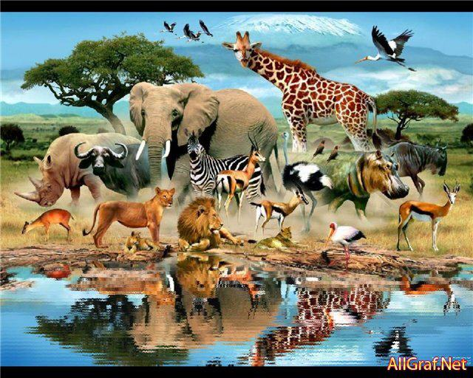Муниципальное бюджетное дошкольное образовательное учреждение Центр развития ребенка № 5 «Мир детства»
(ул. Бондаренко, 25)

Конспект интегрированного занятия в старшей группе
«Без зверей нам жить нельзя»

Составила: воспитатель Неживая И.В.
г. Тула
Цель: формировать интерес к окружающей природе.
Задачи:
1. Образовательные:
- дать детям представление о разнообразии природы
- перечислить основные причины вымирания животных
- объяснить, почему нужно охранять животный мир
- познакомить детей с Красной книгой и животными, которые в нее внесены.
2. Развивающая:
- развивать речь
- развивать самостоятельность мышления детей
- умение отстаивать и защищать свою позицию
3. Воспитывающая:
- внушить сочувствие к живой природе, научить сопереживать,
- воспитывать у детей гуманное отношение ко всему живому, чувство милосердия
- учить правильному поведению в природной среде

Материал и оборудование:
- Презентация «Классификация животных», «Красная книга Тульской области»
- Интерактивный стол Active Table
- Проектор
- Набор «Чудо – чемоданчик»
- Набор для изготовления коллажа

Предварительная работа: просмотр альбома «Животные Красной книги», заучивание стихов о животных, зарисовка животных.

Ход:
- Ребята, скажите, на какой планете мы живём? (Земля)
- а кто обитает на ней? (животные, птицы, люди)
- Каких животных вы знаете, которые сейчас на Земле не обитают? (Динозавры, мамонты)
- Почему они вымерли? (предположения детей)
- Мамонты жили очень–очень давно. Когда пришел Ледниковый период – стало очень холодно. Многие животные не смогли себя обеспечивать едой, мерзли. А вскоре многие животные вымерли. И о их существовании нам известно совсем немного.
- Но и сейчас некоторые животные исчезают. По какой причине, как вы считаете?
( из-за загрязнения окружающей среды, браконьерства)
- А как бы вы поступили по отношению к этим животным, если бы жили много миллионов лет назад?
- Давайте, попробуем отправиться в волшебный лес. (произносим слова с закрытыми глазами под магическую музыку)
Сейчас откроем мы невидимую дверь
Ну вот… И в сказке оказались мы теперь.
Входим мы в волшебный лес
Будет много здесь чудес.
( садимся за столы)
- Как вы думаете, где мы оказались? (в лесу)
- Да! В лесу, но это не простой лес, а заповедник.А кто знает, что такое заповедник?
(взаповеднике всеохраняется: травы, грибы, птицы, рыбы и все живое).
- Верно. Заповедник – это место, где природа имеет право жить по своим законам. А человек не вмешивается в них, изредка приходит в это место как гость. Как вы думаете, только ли в заповедниках нужно защищать природу? (нет)
- Правильно, охранять природу нужно в любом месте.
- Ребята, 4 октября все люди на земле отмечают Всемирный день животных.В разных уголках нашей планеты люди проводят различные мероприятия в защиту животных. Рисуют плакаты, сочиняют и поют песни, рассказывают стихи, собирают различную гуманитарную помощь для больных животных.

Берегите эти земли, эти воды,
Даже малую былиночку любя.
Берегите всех зверей внутри природы,
Убивайте лишь зверей внутри себя.
Е. Евтушенко
-А, вы, знакомы с миром животных?Каких животных знаете? Давайте вспомним классификацию животных. ( показ слайдов)
- Звери (млекопитающие)дикие (волк, лиса, лось, заяц, медведь), домашние (собака, корова, кошка, коза, свинья);
- Птицы (ворона, воробей, ласточка, глухарь, курица, гусь);
- Рыбы (карп, щука, карась, хариус);
-Насекомые (бабочка, стрекоза, шмель, муравей).
-Как вы думаете, что означает защита животных? (Рыбе нужна чистая вода, следовательно, нужно защищать водоемы от загрязнения. Леса, поля, горы, степи – дом для животных. Значит и их необходимо защищать от загрязнений, от пожаров, от вырубки деревьев).
- Вы правы, Земля наш общий дом. А человек является разумным существом, именно он в ответе за порядок на ней. Человеку нужна природа, но, вместе с ее обитателями т.е., животным миром.
- Как называется место, где живет животное? (средой обитания)
- Что будет, если ее уничтожить? (животное погибнет).
- Верно. Сегодня многие животные находятся на грани вымирания, а значит, могут исчезнуть навсегда.Много животных на нашей планете мы потеряли, назад они уже не вернутся. Когда человек опомнился, он создал «Красную книгу». Кто знает, что такое Красная книга? (этокнига, где записаны и зарисованы животные и растения, которых на земле осталось мало, т.е. находятся на грани вымирания).
- Конечно. Сам цвет книги как бы говорит: стой, обрати внимание на этих животных. Поэтому государство их охраняет, наказывает тех людей, кто нарушает правила по защите животных и растений из «Красной книги». Давайте вспомним некоторых животных Тульской области из Красной книги, которые на грани вымирания. За последние 50 лет в нашей области перестали обитать: рысь, бурый медведь, черный аист, сокол, лебедь-кликун, норка.
Просмотр слайдов
Физминутка «Разминка со зверями» ( видеоролик)
- Но замечательно то, что человек умеет исправлять свои ошибки. Кроме Красной Книги люди и придумали заповедники. Для охраны природы в Тульской областиобразованы 58 заповедных, особо охраняемых природных территорий , имеющие огромное значение для экологии и культуры тульского края. Только три природные территории в Тульской области входят в состав государственных природных музеев-заповедников. Это музей-заповедник «Поленово», где можно увидеть – красоту прибрежной Оки и реликтового соснового бора, местности, в которой творил великий русский художник В.Д. Поленов; музей-заповедник «Куликово поле»,на Куликовом поле – природно-исторического ландшафта места легендарного сражения 1380 года, определившего судьбу России. А так жемузей-заповедник «Усадьба Л.Н. Толстого Ясная Поляна», где можно познакомиться с уникальной усадьбой (парк, каскад прудов, побережье и русло реки Воронки) – родиной великого русского писателя Л.Н. Толстого.
Видеоролик « Ясная Поляна»
Но все музеи-заповедники Тульской области объединяет природоохранная составляющая – работа по сохранению исконной природной среды.

- А сейчас познакомьтесь с плакатом «Берегите животных!» Что изображено на нем, о чем он нам говорит? (ответы детей)
- Глядя на плакат, мы сразу понимаем, что нужно делать правильно, или чего нельзя делать. Я предлагаю вам тоже выпустить плакат в защиту животных. Мы разделимся на 3 команды.
1-«Берегите зверей!» на интерактивном столе
2-«Берегите рыб!» коллаж
3-«Берегите птиц!» на доске для рисования «Чудо-чемоданчик»
Каждая группа презентует свой плакат. Оформляется выставка.
- А теперь пора нам возвращаться из заповедника обратно.
Насмотрелись мы чудес.
Жди нас снова, дивный лес.
- Сегодня мы с вами говорили о Всемирном дне защиты животных. Каждый из вас может внести свой вклад в их защиту. Какую?
• Рассказывать людям о животных, существующих на нашей планете, о том положении, в котором они находятся, и о важности Всемирного дня защиты животных
• Читать книги про животных
• Помогать бездомным животным. Им всегда нужна еда и многое другое
• Скажите "спасибо" тем, кто день за днем помогает спасать и защищать животных.
• Порадуйте своего любимца неожиданным угощением и проведите с ним побольше времени.
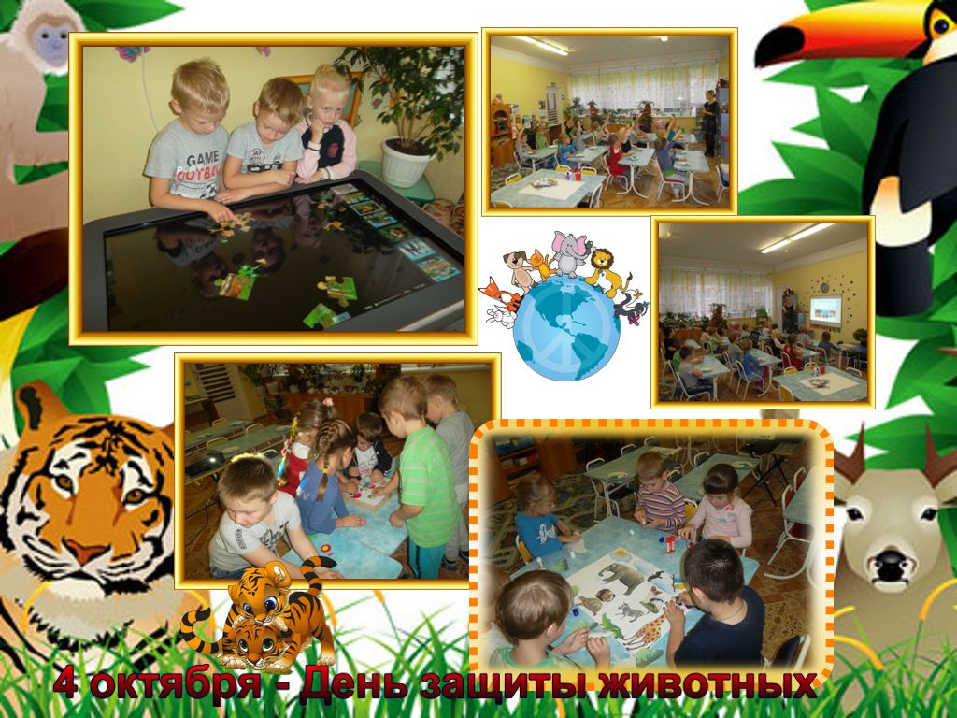- Всемирный день защиты животных дает людям возможность показать свою любовь и уважение к животным, признавая их важную роль в нашей жизни. 4 октября станьте частью чего-то особенного – того, что воздает должное всем животным на нашей планете !

